Что проверить в учете, чтобы в июле получить правильную отчетность

Рассказываем, что проверить по окончании 2-го квартала, чтобы в июле составить идеальную отчетность за полугодие. Мы поговорили с чиновниками ФНС, разработчиками вашей учетной программы и спецоператорами. Смотрите, на что они рекомендуют обратить особое внимание.


Тариф взносов на травматизм, который войдет в раздел 2 отчета ЕФС-1
Сведения о начисленных страховых взносах на травматизм за полугодие будете отражать в разделе 2 формы ЕФС-1 (приказ СФР от 17.11.2023 № 2281). Это бывший отчет 4-ФСС.
Раздел 2 ЕФС-1 о взносах на травматизм по итогам полугодия нужно сдать не позднее 25 июля (п. 2 ст. 22.1, п. 1 ст. 24 Федерального закона от 24.07.1998 № 125-ФЗ). Заполните его нарастающим итогом на всех сотрудников. Подраздел 2.3 заполняйте на начало года без нарастающего итога.
Обратите внимание на размер тарифа взносов на травматизм в соответствии с классом профессионального риска, который вносите в строку 5 подраздела 2.1 раздела 2 формы ЕФС-1. Применять нужно тариф, который СФР присвоил компании после 15 апреля, когда вы подтвердили основной вид экономической деятельности (п. 3 Порядка, утв. приказом Минздравсоцразвития от 31.01.2006 № 55). Убедитесь, что рассчитали и оплатили взносы на травматизм в соответствии с новым тарифом.

Контрольные точки, которые должны сойтись в ваших налоговых отчетах
С 1 мая 2024 года инспекторы проверяют все декларации по универсальным контрольным соотношениям, прежде чем отразить начисления на ЕНС (приказ ФНС от 29.02.2024 № ЕД-7-3/164). В приложении к приказу ФНС представлены контрольные соотношения для деклараций по НДС, налогу на прибыль, УСН, ЕСХН, налогу на имущество, водному налогу, НДПИ, налогу на игорный бизнес, 6-НДФЛ и др.
Например, в любом отчете не должно быть отрицательной суммы налога к уплате, кроме случаев, когда это предусматривает порядок заполнения. В декларации по УСН сумма налога или авансов к уплате должна быть больше или равна сумме налога или авансов к уменьшению. При этом доходы за налоговый период не должны превышать максимально возможный размер. А в 6-НДФЛ сумма удержанного налога должна быть больше или равна сумме возвращенного налога. Подробнее о новых соотношениях — в статье.

Рис. 1. Предупреждение в 1С
Так выглядит предупреждение о том, что нарушены контрольные соотношения 17.2 и 17.3 из приказа ФНС № ЕД-7-3/164 в «1С: Бухгалтерия 8».
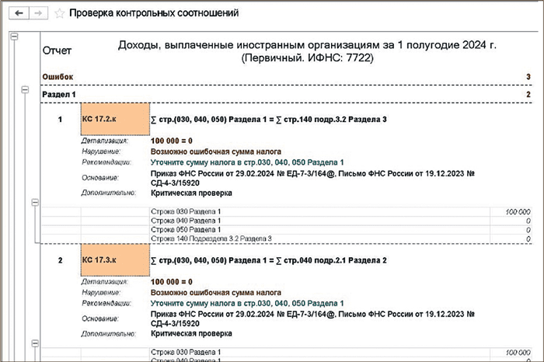
Если отчет не пройдет проверку по контрольным точкам, налоговики отразят начисления на ЕНС по этому отчету только по результатам камералки (подп. 1 п. 5 ст. 11.3 НК). Из-за этого совокупная обязанность на ЕНС может сформироваться несвоевременно. Значит, есть риск заплатить налог с опозданием и получить пени.
Убедитесь, что ваша бухгалтерская программа учитывает контрольные соотношения из приказа ФНС № ЕД-7-3/164. Обратите внимание, что, если сведения в декларации нарушают контрольные соотношения, программа предупредит об этом в протоколе проверки отчета, но отправку документа не заблокирует. Это значит, что компания сможет отправить декларацию, но есть риск, что инспекция сформирует совокупную обязанность на ЕНС уже после камералки.

Цифры, которые попадут в 6-НДФЛ и расчет по взносам
Показатели 6-НДФЛ и расчета по взносам совпадать не обязаны. Датой получения дохода при расчете НДФЛ считают день, когда компания фактически выдала сотрудникам зарплату и другие облагаемые суммы (подп. 1 п. 1 ст. 223 НК). А взносы рассчитывают на дату начисления дохода в пользу сотрудников (п. 1 ст. 424 НК). Об этом ФНС напомнила в письме от 15.04.2024 № БС-4-11/4421.
В бухгалтерские программы, которые стабильно обновляются, уже заложены все изменения в исчислении и уплате НДФЛ. Например, зарплата за вторую половину декабря 2023 года, которую компания перечислила в январе 2024 года, попала в 6-НДФЛ за 1-й квартал 2024 года в соответствии с фактической датой выплаты. При этом данные по взносам отразились по дате начисления зарплаты. То есть попали в РСВ за 2023 год.
Чтобы корректно заполнять 6-НДФЛ и расчет по страховым взносам, следите за обновлениями бухгалтерской программы и своевременно устанавливайте новые версии. Проверяйте 6-НДФЛ и РСВ на ошибки с помощью контрольных соотношений, прежде чем отправить их в инспекцию.

Рис. 2. Проверка РСВ и 6-НДФЛ
Чтобы в «1С: Бухгалтерия 8» проверить РСВ или 6-НДФЛ на ошибки, зайдите во вкладку «Проверка». Кликните «Проверить контрольные соотношения».
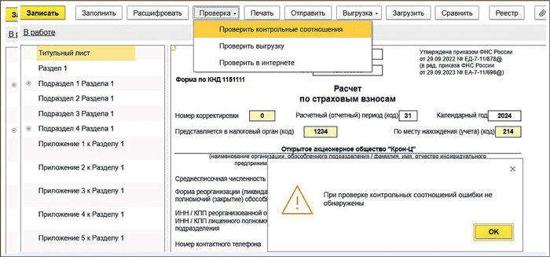

На заметку

Показатели РСВ и 6-НДФЛ совпадать не обязаны, но налоговики могут запросить пояснения
Письмом от 30.01.2023 № БС-4-11/1010 ФНС отменила междокументное контрольное соотношение 3.1 показателей 6-НДФЛ и РСВ. А в письме от 15.04.2024 № БС-4-11/4421 напомнила инспекторам на местах, что нельзя направлять требования по отмененному междокументному контрольному соотношению. На практике же ваши коллеги продолжают получать запросы о том, почему доходы в 6-НДФЛ и РСВ не совпадают. Инспекторы нам сообщили, что контрольные соотношения, которые показывают расхождение показателей 6-НДФЛ и РСВ, в программе налоговиков еще не пересмотрены. Но программа не рассылает автоматические запросы по отмененному расхождению. Требование придет, только если инспектор решит, что ему необходимы пояснения.

Сальдо ЕНС для уплаты налогов и взносов
ИФНС спишет необходимую сумму с вашего единого налогового счета автоматически. Поэтому своевременно рассчитайте совокупную обязанность по июльским налогам и взносам, а также убедитесь, что на ЕНС достаточно денег.
Бухгалтерские программы и сервисы уже поддерживают автоматическую сверку с ЕНС. Если на счете вы видите ноль, значит, у компании нет переплат и задолженностей. Если сумма положительная, у организации есть переплата, которую можно вернуть или зачесть в счет будущих обязательств. Если же сумма отрицательная, выходит, что у компании задолженность по налогу или неуплаченные пени, штрафы, проценты.
Некоторые программы позволяют провести автоматическую сверку с ЕНС в разрезе платежей, деклараций и уведомлений, начисленных налогов, пеней и штрафов. Например, в 1С в разделе «Платежи» можно посмотреть сведения о перечислениях в бюджет в составе ЕНС. В разделе с декларациями и уведомлениями программа покажет информацию об отправленной отчетности. В разделе «Начисление налогов» — сведения о начисленных налогах, взносах и сборах, а в режиме сверки «Пени, штрафы» — о начисленных пенях и штрафах.

Рис. 3. Сверка в Контуре
Так выглядит автоматическая сверка с ЕНС в программе спецоператора Контур.Экстерн.
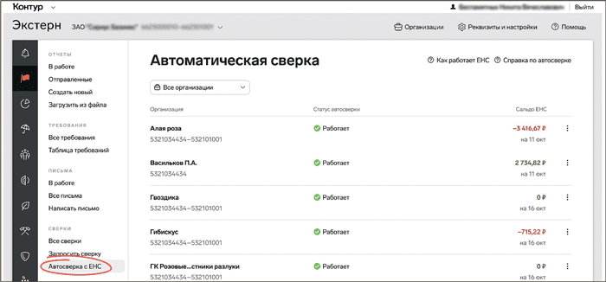

Рис. 4. Сверка в 1С
Чтобы запустить автосверку с ЕНС через 1С: Бухгалтерию 8, зайдите в кабинет интеграции с ЛК ФНС и включите «Режим сверки».
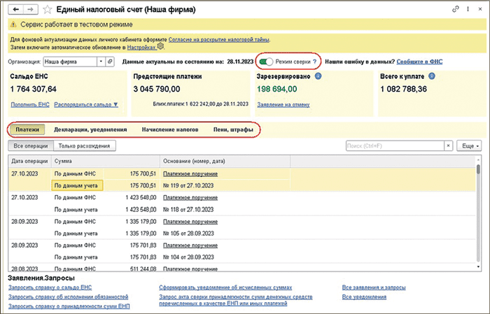
Благодарим за помощь в подготовке статьи экспертов 1С и ТАТЬЯНУ ЕВДОКИМОВУ, эксперта Контур.Экстерн

Журнал «Главбух» №12, 2024

